Виртуальная экскурсия со старшими дошкольниками по памятным местам города
Конспект виртуальной экскурсии по памятным местам города Советская Гавань и Советско-гаванского района с детьми старшего дошкольного возраста. «Чтобы помнили…»

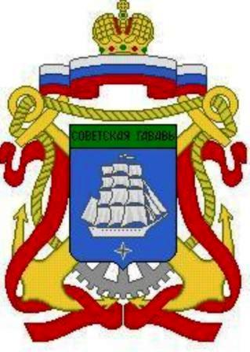

Автор: Михалькова Ольга Александровна, воспитатель МБДОУ "Детский сад №8 " г. Советская Гавань
Описание: Данная виртуальная экскурсия будет полезна для воспитателей детских садов, учителям младшего школьного возраста, для педагогов дополнительного образования и для родителей детей.
Назначение: Данную виртуальную экскурсию можно провести в преддверии празднования Дня Победы.
Возрастная аудитория: дети старшего дошкольного возраста 5-7 лет.
Цель: Патриотическое воспитание детей старшего дошкольного возраста посредством ознакомления с памятными местами города и района.
Задачи:
Образовательные:
Способствовать обогащению познавательной и эмоциональной сферы детей.
Расширять знания детей о памятных местах нашего города и района.
Обогащать словарный запас детей.
Развивающие:
Развивать интерес к истории родного края.
Развивать познавательно-речевые способности и умение отвечать и задавать вопросы.
Воспитательные:
Воспитывать чувство патриотизма, любовь к своей малой Родине.
Воспитывать уважение к защитникам нашего города, к памяти павших бойцов.
Ход экскурсии:
Воспитатель: Дети, вы любите совершать прогулки по улицам нашего города? Сегодня мы совершим экскурсию по нашему родному городу. Во время экскурсии мы познакомимся с памятными местами нашего города и района.
Какие памятники вы видели в нашем городе?
Как называется город, в котором мы живём?
- А как называют жителей нашего города?
- Молодцы!
На чём мы можем совершить экскурсию и заглянуть в самые отдалённые уголки нашего города?
Итак, мы начинаем нашу экскурсию.
Дети, а вы знаете, что такое памятные места?
Воспитатель: Правильно. Давным-давно к нам пришла беда! 22 июля 1941 года германские войска напали на нашу страну. На борьбу с врагом поднялся весь народ. Больше четырех лет продолжалась ВОВ. Наши солдаты, женщины и даже дети храбро сражались в боях за каждый клочок земли. Многие отдали свои жизни за то, чтобы сегодня мы жили под мирным небом. Все люди помнят погибших во всех уголках мира – в городах и селах есть священные места: обелиски и памятники, куда приходят семьями для того, чтобы почтить память героев, возложить цветы. В нашем городе и районе тоже есть памятники воинам, отдавшим свою жизнь за победу.
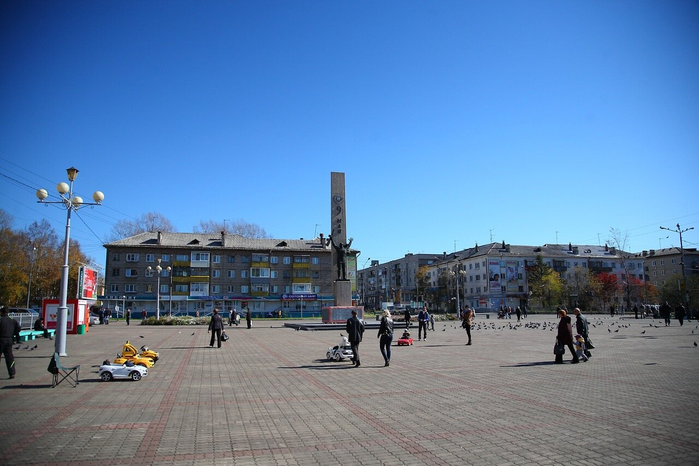

Воспитатель: Наша первая остановка-Главная.
Посмотрите, что вы видите? Вы узнаёте это место? Молодцы! Почему она так называется?
Правильно, в честь Победы над фашистами эту площадь назвали «Площадь Победы».
Воспитатель: Ребята, посмотрите вокруг. Как красиво, все ухожено, чисто. Расскажите, что вы видите на Площади победы?
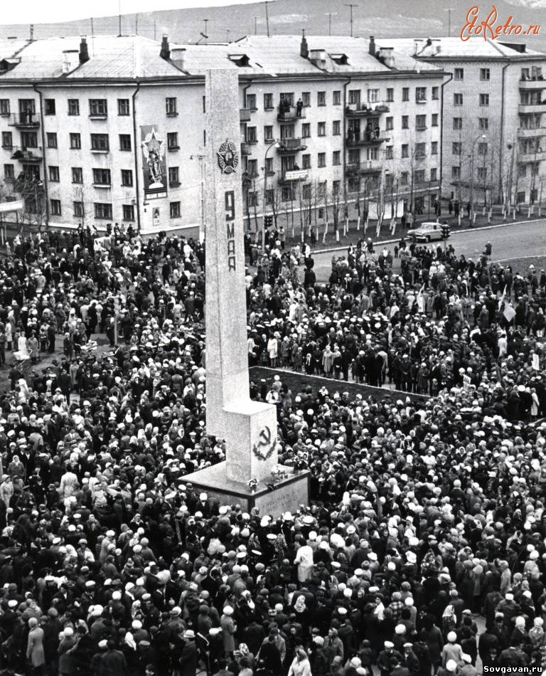
9 мая 1975 года в Советской Гавани на Центральной площади, в торжественной обстановке открыт монумент Победы в форме штыка винтовки. Мероприятие приурочено к 30-летию годовщины Победы советского народа над фашистскими захватчиками. На многотысячном митинге выступил первый секретарь горкома А.В. Васин, который затем открыл монумент, перерезав красную ленту. Первоначально на монументе не было фигуры воина. Фигуру Воина-Победителя установили на монумент в мае 1977 года. Автор проекта Центральной площади и обелиска – скульптор Т.И. Копытов. Авторы фигуры Воина-Победителя: художник А.Г. Зорин и скульптор Н.П. Долбилкин из Хабаровска» - так о монументе написано в книге совгаванского краеведа Александра Сесёлкина «Историческое повествование событий Советско-Гаванского и Ванинского районов с 1853 по 2003 годы».
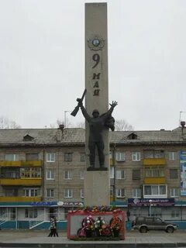

Так же в нашем городе есть памятник-мемориал Жителям Советской Гавани, погибшим в годы Великой Отечественной войны открыт 9 мая 1970 года. Проект памятника создал А.С. Горобченко – художник и участник ВОВ, работающий на Северном судоремонтном заводе. К работе по возведению памятника подключились моряки Советско-гаванского дивизиона, комсомольцы города и района. После реконструкции 1996 года памятник представляет собой мемориальную зону. На 30 литых бронзовых плитах – фамилии 1556 земляков, погибших на фронтах Великой Отечественной. При проведении в 2010 году реконструкции, были добавлены дополнительные плиты с фамилиями 148 горожан, погибших на фронтах и умерших от ран в послевоенные годы.
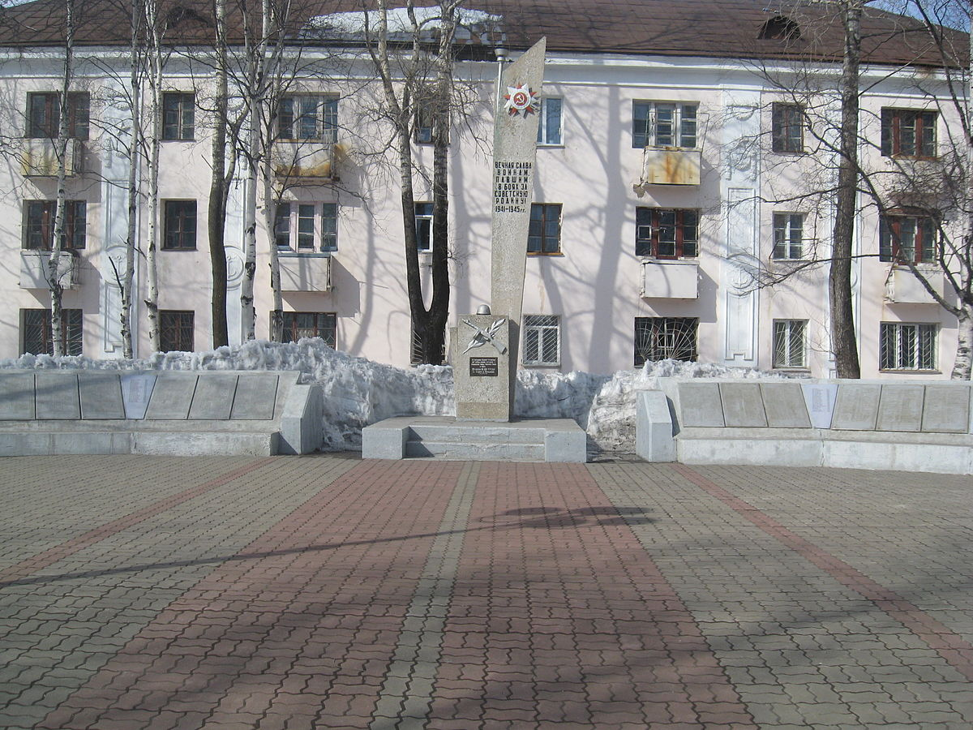

Рядом с мемориалом находится памятник Пограничникам всем поколений открыт 28 мая 2018 года к 100-летию со дня учреждения Пограничных войск. Установлен на добровольные пожертвования. Горожане провели огромную работу. Инициативная группа потратила много времени на получение разрешений, проведение земляных работ, поиск подрядчика. Заказать памятник решили у мастеров Китайской Народной Республики, что тоже очень символично, поскольку у России и Китая есть общая история по защите своих границ от японских агрессоров.
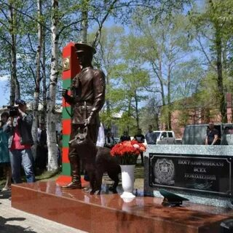

А также памятник солдатам-интернационалистам, исполнявших служебный долг за пределами Отечества. Скульптор: Сергей Дмитриченко.

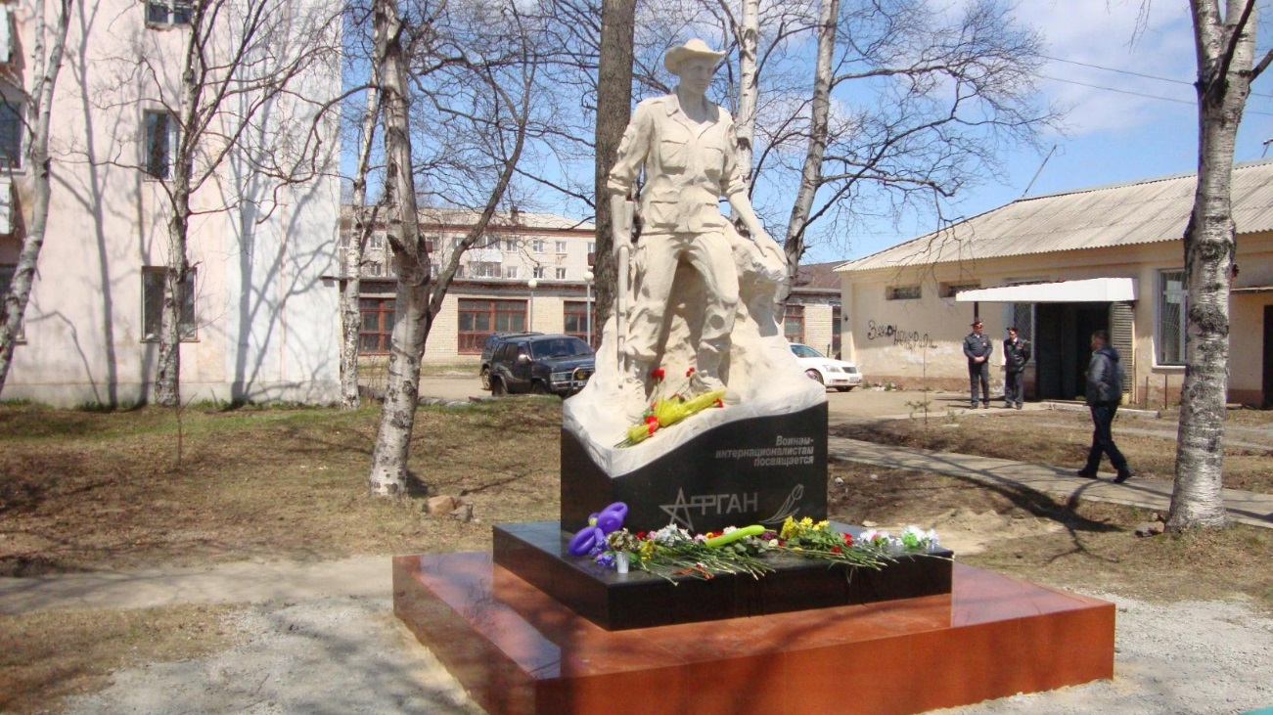

День памяти воинов СССР, исполнявших служебный долг за пределами Отечества — официальная памятная дата в Российской Федерации, призванная почтить память воинов-интернационалистов, исполнявших интернациональный долг за пределами границ своей Родины. Отмечается ежегодно 15 февраля
Воспитатель: Дети, продолжаем нашу экскурсию. В нашем городе Советская Гавань и в районе много памятников.
Следующая остановка- историческая.
Перед нами памятник первооткрывателям Императорской гавани. Памятник первооткрывателям Императорской гавани был открыт 28 декабря 1991 года на берегу бухты Маячной у мыса Анастасии в посёлке Лососина. Памятник решён в виде скалы из естественных камней неправильной формы, на которую вознесён христианский крест. На лицевой поверхности каменной клади закреплена литая доска с текстом: «Первооткрывателям Императорской Гавани Николаю Бошняку, Киру Белохвостову, Семёну Парфеньтьеву, Ивану Мосееву 23 мая (4 июня) 1853 года ступившим на этот берег». Авторы памятника – В.В. Буланов, С.М. Волков.

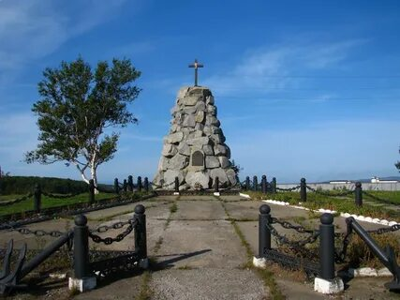

Памятник первооткрывателю Императорской Гавани Николаю Бошняку. 29 июля 1973 года на берегу бухты у городского пирса был открыт памятник первооткрывателю Императорской Гавани Николаю Бошняку. 23-летний лейтенант русского флота, один из ближайших помощников руководителя Амурской экспедиции адмирала Т.И. Невельского, 23 мая 1853 года с тремя товарищами на простой нивхской лодке прошёл по неизведанному Татарскому проливу. И открыл одну из лучших естественных гаваней в мире. Скульптор – Ю.Г. Орехов (г. Москва), изготовлен Мытищинским заводом художественного литья

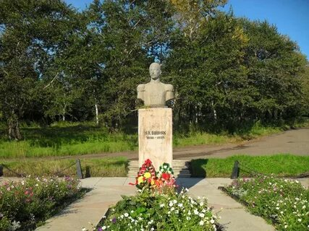

Памятник основателю города Николаю Константиновичу Бошняку.
Памятник был поставлен на улице Ленина в июле 2016 года по инициативе администрации города Советская Гавань.
У ног памятника расположена табличка с надписью:
«Николай Константинович Бошняк (1830 — 1899) «Граф Путятин хотел построить в этом месте церковь в 1854 году; обстоятельства не позволили этого исполнить; надеюсь, не забудут этого скромного и приветливого русского желания те, которых судьба назначит возводить в тех местах что-нибудь...» Н. К. Бошняк».

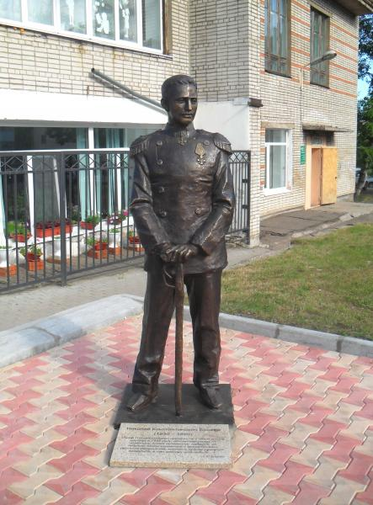
Памятник фрегату "Паллада" Памятник легендарному фрегату «Паллада» был установлен 20 октября 1963 году в бухте Постовая на месте затопления судна. Автором его был П.В. Иванов – старшина 2 статьи. На постаменте памятника установлена доска с надписью: в знак памяти и глубокого уважения к экипажу фрегата «Паллада» установлен этот памятник. 20 октября 1963 года от моряков- подводников в/ч 15058.
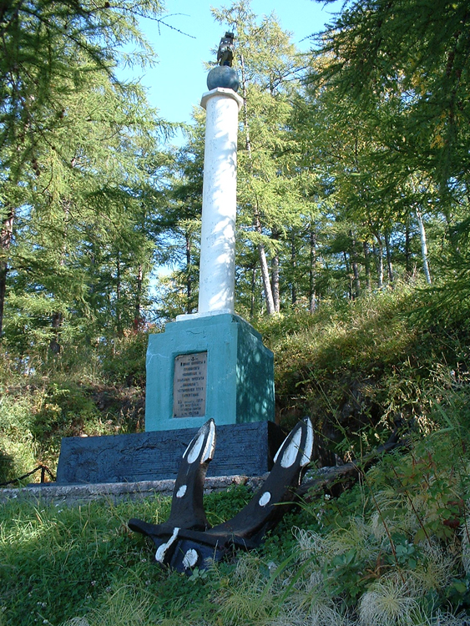

Воспитатель: продолжаем нашу экскурсию,
Следующая остановка –рабочая.
Итак, во все времена, труд – необходимая основа жизни и развития человека и общества, труд ценили и уважали, особенно в тяжелые годы войны.

9 мая 1985 года в сквере пос. Лососина по инициативе ветерана войны и труда, председателя совета ветеранов Ю. Н. Ефимушкина, занимавшего в то время должность генерального директора базы океанического рыболовства, был установлен памятник в честь рыбаков посёлка, погибших в годы Великой Отечественной Войны.

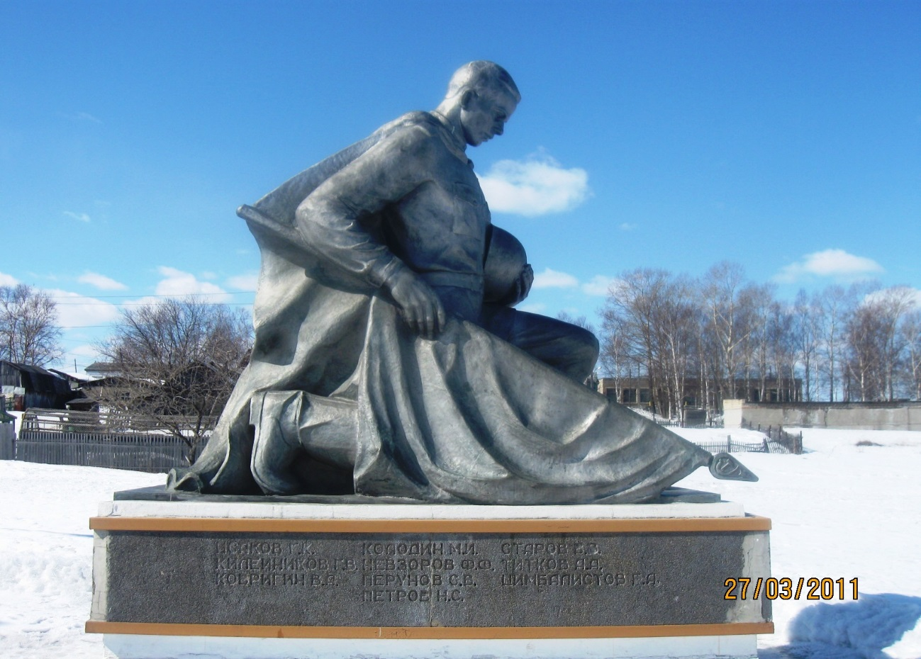

Рабочим судоремонтного завода Министерства морского флота, погибшим в годы Великой Отечественной войны
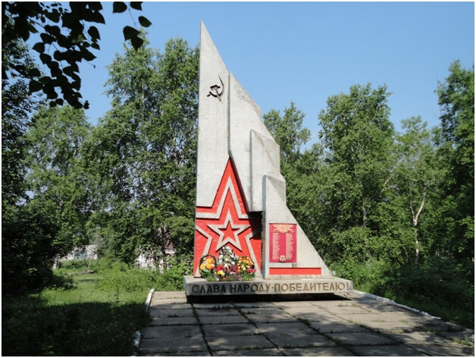

Воспитатель: конечная станция – Гордая.
В поселке Заветы Ильича у гарнизонного Дома офицеров флота установлены памятники военной техники.
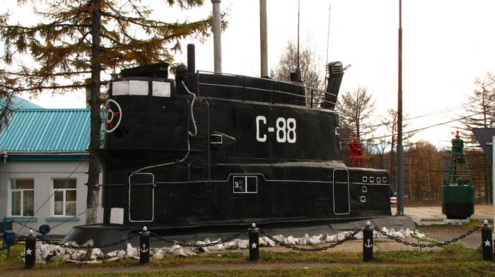
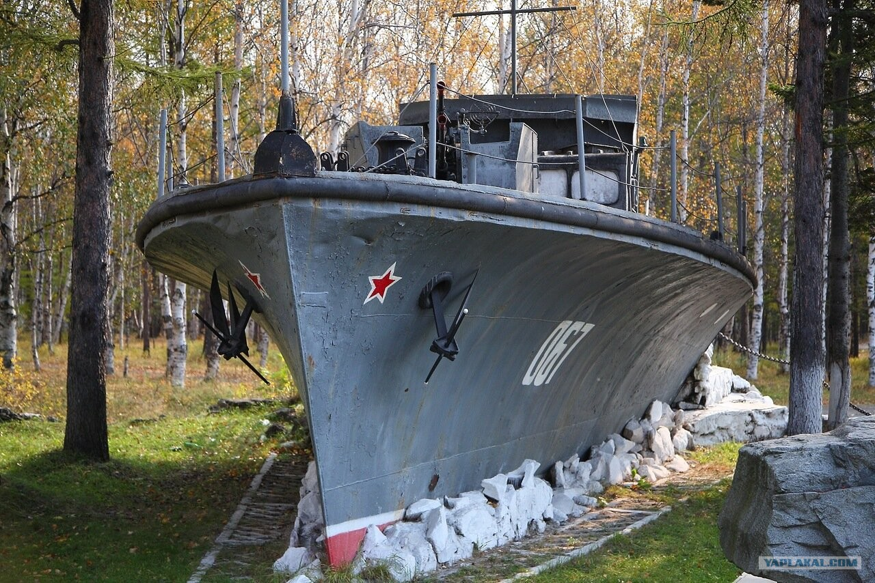

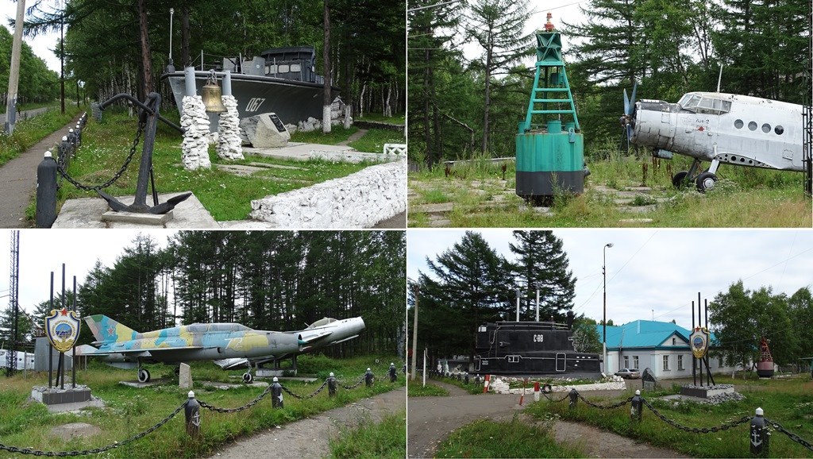

Уже стало традицией нашего детского сада накануне праздника «Дня Победы» возлагать цветы к памятнику в сквере нашего микрорайона Лесозавода-20 и проводить акцию «Георгиевская лента».
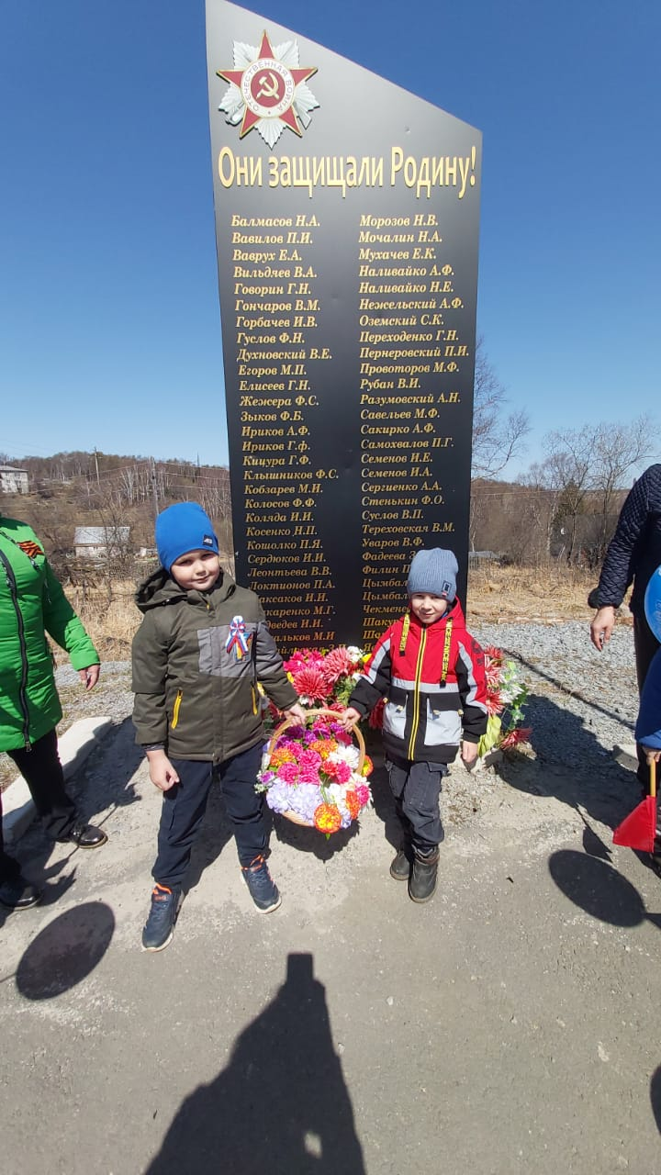

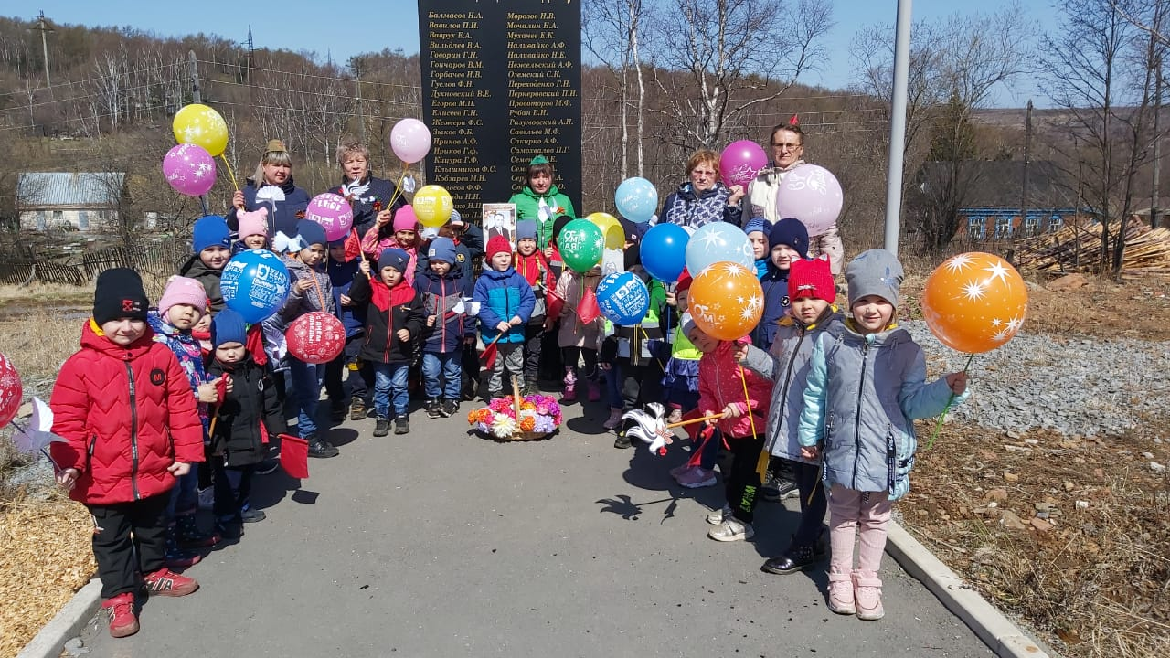
Дорогие ребята, совсем скоро вы придете со своими близкими на главную площадь нашего города, на Площадь Победы. Вы увидите своими глазами, как жители нашего города отмечают День Победы, чествуют ветеранов Великой Отечественной войны, поклоняются героям-землякам.
А кто такие ветераны?
Очень много наших земляков не вернулось с войны. Сейчас, мало осталось и тех, кто воевал в Великой Отечественной войне. Оставшихся в живых людей, называют ветеранами, которых с каждым годом становится все меньше и меньше. В День Победы все ветераны надевают свои ордена, медали, собираются все вместе, чтобы вспомнить те военные годы. Если вы ребята, увидите 9 Мая, на День Победы человека с орденами, то подойдите, поздоровайтесь, поздравьте его с праздником и скажите ему "спасибо" за то, что он защищал нашу Родину от врагов. Ветерану будет очень приятно.
Спасибо за внимание!
